ИНСТРУКЦИЯ ПО ЭКСПЛУАТАЦИИ
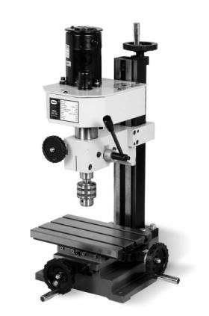

ООО «
PROMA CZ
»

ЧЕШСКАЯ РЕСПУБЛИКА

518 01
ДОБРУШКА

МЕЛЬЧАНЫ 38

МИНИ

ФРЕЗЕРНЫЙ

СТАНОК

FPX-20E

PROMA-group
Содержание.
Страница
- Введение. 4
  - Общие сведения. 4
  - Назначение. 4
  - Применение. 4
  - Знаки по технике безопасности. 4

- Комплект поставки. 6
  - Вид упаковки. 6
  - Содержание упаковки. 6

- Описание оборудования. 6
  - Технические характеристики. 6
  - Уровень шума оборудования. 7
  - Узлы и детали станка. 8
  - Краткое описание конструкции оборудования. 8
  - Количество рабочих необходимых для работы на оборудовании. 9
  - Место расположение рабочего во время работы на оборудовании. 9

- Монтаж и установка 9
  - Транспортировка. 9
  - Подготовка оборудования к монтажу. 9
  - Сборка. 9
  - Установка. 10

- Пуско-наладочные работы. 10
  - Общие сведения. 10
  - Управление. 11
  - Первоначальный пуск и обкатка станка. 12

- Описание работы оборудования. 12

- Электрооборудование станка. 13
  - Электрическая схема. 13
  - Перечень элементов эл. схемы. 14
  - Режим работы электрооборудования. 14

- Техническое обслуживание. 14
  - Общие положения. 14
  - Смазка станка. 15

- Дополнительное оборудование. 15
- Заказ запасных частей. 15

- Демонтаж и утилизация. 16
- Схемы узлов и деталей станка. 16
- Форма заказа запасных частей. 18
- Правила техники безопасности. 19
- Условия гарантийного сопровождения станков «PROMA». 26
- Гарантийный талон и паспортные данные станка. 28

- Введение.

1.1 Общие сведения.

Уважаемый покупатель, благодарим Вас за покупку мини фрезерного станка FPX-20E производства фирмы «PROMA». Данный станок оборудован средствами безопасности для обслуживающего персонала при работе на нѐм. Однако эти меры не могут учесть все аспекты безопасности. Поэтому внимательно ознакомьтесь с инструкцией перед началом работы. Тем самым Вы исключите ошибки, как при наладке, так и при эксплуатации станка. Не приступайте к работе на станке до тех пор, пока не ознакомитесь со всеми разделами данной инструкции и не убедитесь, что Вы правильно поняли все функции станка.
Данное оборудование прошло предпродажную подготовку в техническом департаменте компании и полностью отвечает заявленным параметрам по качеству и технике безопасности.
Оборудование полностью готово к работе после проведения пусконаладочных мероприятий описанных в данной инструкции.
Данная инструкция является важной частью вашего оборудования. Она не должна быть утеряна в процессе работы. При продаже станка инструкцию необходимо передать новому владельцу.

1.2 Назначение.

Мини фрезерный вертикальный станок FPX-20E предназначен фрезерной обработки заготовок.

1.3 . Применение.

Данный станок широко используется в условиях мелкосерийного производства, в ремонтных цехах, в слесарных и столярных мастерских, на складах и т.п.

1.4. Знаки по технике безопасности.

На станке размещены информационные знаки и предупреждающие знаки, указывающие на исходящую опасность (см. рис.1).

Рисунок 1.

1 2 3 4 5 6

- Внимание! Читайте инструкцию! (знак размещен на верхней крышке коробки скоростей).

- Внимание! Не переключайте подачи во время хода станка! (знак размещен на верхней крышке коробки скоростей).

- Внимание! Опасность получения травм! (знак находится на передней части шпиндельного узла).

- Внимание! Не работайте на станке в перчатках! (знак размещен правой стороне коробки скоростей).

- Внимание! При работе используйте средства для защиты глаз! (знак размещен правой стороне коробки скоростей)

- Внимание! При снятом кожухе есть опасность поражения электрическим током! (знак размещен на верхней крышке коробки скоростей, рядом с электродвигателем).

- Комплект поставки.

  - . Вид упаковки.

Фрезерный станок FPX-20 E поставляется в фанерном ящике, в частично разобранном виде.

  - Содержание упаковки.

    - Патрон 1 – 10 мм. В12 1 шт.
    - Конус патронный MK II 1 шт. 3. Инструментальный болт 1 шт.
    - Стопор шпинделя 1 шт.
    - Масленка 1 шт.
    - Ручка для штурвала 3 шт.
    - Сухарь для «Т» - образного паза стола 4 шт.
    - Предохранитель 1 А. 1 шт.

Инструмент.
    - Ключ сверлильного патрона 1 шт.
    - Ключ торцевой шестигранный 6; 3 2 шт.
    - Ключ гаечный 8 × 10; 7 × 5.5 2 шт.
    - Ключ радиусный 38 × 42 1 шт.

Инструкция по эксплуатации.

- Описание оборудования.

  - Технические характеристики

Напряжение |  |  | 230 В.
Потребляемая мощность |  |  | 150 Вт.
Количество диапазонов скоростей шпинделя |  |  | 2.
Плавная регулировка оборотов вращения шпинделя |  |  | да.
Диапазон оборотов ШПИНДЕЛЯ |  |  | 100-2000 об/мин.
Размер стола |  |  | 240×145 мм.
Размеры основания |  |  | 240×270 мм.
Общая высота |  |  | 710 мм.
Конус шпинделя |  |  | Мк II.
Поперечный ход стола |  |  | 90 мм.
Продольный ход стола |  |  | 180 мм.
Ход шпинделя |  |  | 30 мм.
Вылет шпинделя |  |  | 140 мм.
Макс. расстояние между шпинделем и столом |  |  | 220 мм.
Макс. диаметр сверления |  |  | 10 мм.
Регулировка глубины сверления |  |  | да.
Точная подача шпинделя |  |  | да.
Т - образный паз |  |  | 8 мм.
Одно деление нониуса - продольный ход стола |  |  | 0,025 мм.
- поперечный ход стола |  |  | 0,025 мм.
- точная подача шпинделя |  |  | 0.05 мм.
Масса станка |  |  | 25 кг.

  - Уровень шума оборудования.

Уровень акустической мощности А( L_{wa}).

L _{wa}=72,6 Дб(А) – Значение измерено с нагрузкой.
L _{wa}=69,8 Дб(А) – Значение измерено без нагрузки.

Уровень звука (А) в месте обслуживания ( L_{p} А_{eq}).

L_{p} А_{eq} =71,0 Дб(А) – Значение измерено с нагрузкой.
L_{p} А_{eq} =64,2 Дб(А) – Значение измерено без нагрузки.

  - Основные узлы и детали оборудования. (см. рис. 2)
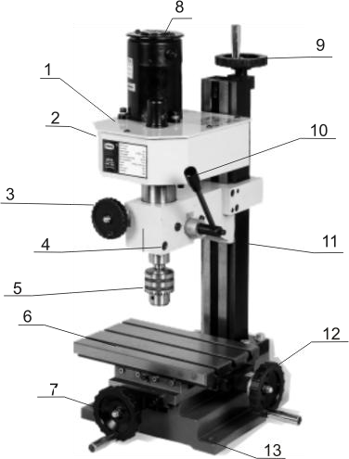
- Коробка передач
- Панель управления
- Маховичѐк микроподачи
- Винт зажатия шпинделя
- Патрон
- Рабочий стол
- Маховичѐк поперечной подачи
- Двигатель
- Маховичѐк вертикальной подачи
- Рычаг шпинделя
- Стойка с призматической направляющей
- Маховичѐк продольной подачи
- Основание

Рисунок 2.

  - Краткое описание конструкции оборудования (см. рис. 2).

Фрезерный станок состоит из основания 13, на котором установлена стойка 11. По стойке с призматической направляющей с помощью маховичка вертикального перемещения 9 ходит шпиндельный узел. Шпиндельный узел представляет собой жесткий кронштейн, на котором установлен двигатель 8, который через коробку передач 2 передает движение на вал шпинделя. На валу крепится патрон 5. Для фиксации шпинделя служит винт 4. Микро-подача осуществляется с помощью маховичка 3. Для перемещения шпинделя служит рычаг 10. на станине установлен стол 6, который перемещается вдоль и поперек с помощью маховичков 12 и 7 соответственно.

Размеры зажимных сухарей стола и «Т» образного паза:
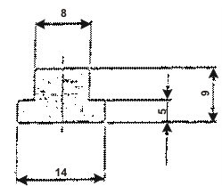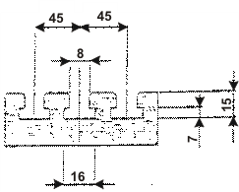

  - Количество рабочих необходимых для работы на оборудовании.

На данном станке, одновременно может работать только один человек.

Внимание! На станке должны работать только лица старше 18 лет.

  - Место расположение рабочего во время работы на оборудовании.

Для правильного и свободного управления станком рабочий должен находиться с передней стороны станка. Только при таком положении рабочего во время работы на станке есть возможность свободно управлять всеми необходимыми механизмами станка.

- Монтаж и установка.

  - Транспортировка.

Фрезерный станок FPX-20E поставляется в фанерном ящике, в частично собранном виде.

Внимание! Во время транспортировки и сборки станка необходимо соблюдать максимальную осторожность.

  - Подготовка станка к монтажу.

Все металлические поверхности станка покрыты специальным защитным составом, который необходимо удалить перед началом работы. Для удаления этого защитного состава используйте керосин или другие обезжиривающие растворы. При удалении защитного состава не используйте нитро растворители, они отрицательно влияют на лакокрасочное покрытие станка. После очистки корпуса от защитного состава все трущиеся поверхности станка необходимо смазать машинным маслом.

  - Сборка.

Фрезерный станок FPX-20E поставляется в частично собранном виде и для приведения станка в рабочее положение нужно:
установить ручки в маховички перемещения подвижных частей станка; установить патрон в шпиндель станка.

  - Установка.

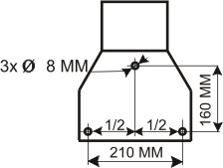
Обеспечьте безопасную установку станка и его крепление (на прочную поверхность, которая соответствует нагрузке, создаваемой станком).

Внимание! Несоблюдение условий установки может привести к непредвиденному смещению станка или частей его конструкции, и в дальнейшем к его Рисунок 3. повреждению.

Внимание! При оборудовании рабочего места, следите за тем, чтобы у обслуживающего персонала было достаточно места для работы и управления станком.

- Пуско-наладочные работы.

  - Общие сведения.

Пуско-наладочные работы предназначены для восстановления заводских установок станка, которые могут быть нарушены при его транспортировке, с последующим приведением станка в рабочее состояние.
Для долговечной и безотказной работы станка, до начала его эксплуатации необходимо провести пуско-наладочные работы которые включают в себя:

- Проверку геометрической точности (размещение узлов и деталей станка относительно друг друга).
- Проверку технических параметров (установка заданных зазоров и предварительных натяжений).
- Проверка технологической точности (проверка заданной точности обработки на всех режимах станка).
- Необходимо проверить крепление всех деталей и узлов и при необходимости протянуть и отрегулировать их, так как в процессе транспортировки первоначальные установки могут быть утеряны.
- Смазать все трущиеся узлы и детали станка.
- Проверить вручную плавность (без заеданий) вращения шпинделя, перемещение пиноли шпинделя и стола.

Внимание! От качества пуско-наладочных работ зависит срок службы оборудования.

Внимание! Пуско-наладочные работы на станке должен проводить квалифицированный специалист.

Внимание! Пуско-наладочные работы можно заказать в службе сервиса компании «ПРОМА». Условия заказа и проведения пуско-наладочных работ оговорены в разделе «Условиях гарантийного сопровождения».

5.2. Управление.

Включается станок с помощью поворота ручки потенциометра по часовой стрелке, выключается поворотом ручки потенциометра против часовой стрелки. (Рис.6) В целях повышения безопасности станок снабжѐн кнопкой «СТОП» с замком. Кнопка используется как кнопка аварийной остановки.

При выборе позиции L максимальные обороты станка составляют 1000 об/мин .При выборе позиции Н диапазон оборотов станка составляет 100-2000 об/мин.

Рисунок 4
Включение маховичка микроподачи.

Включение маховичка микроподачи осуществляется с помощью рычажка расположенного на левой стороне шпиндельной головки.
При нажатом рычажке микроподача включается «А», а при отжатом рычажке микроподача выключается «Б».
Щиток, объясняющий метод включения микроподачи размещѐн слева на станке около рычажка.
Рисунок 5
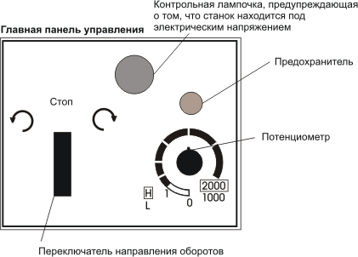

Рисунок 6

Кнопка аварийной остановки находится на правой стороне коробки передач

5.3 Первоначальный пуск и обкатка станка.

Перед первым включением станка внимательно прочитайте инструкцию. Обслуживающий персонал должен быть ознакомлен со всеми разделами инструкции данного оборудования.
Подключите станок к сети. Снимите блокировку аварийного выключателя, вращая его по часовой стрелке. Выберите диапазон оборотов. Произведите пуск станка, поворачивая потенциометр от нуля по часовой стрелке. Обкатку станка произведите в течении 5 минут, в течении этого времени постепенно увеличивайте скорость до максимума. С максимальной скоростью станок должен работать около двух минут, при этом следите за отсутствием стуков, вибрации, постороннего шума и т.п.
После обкатки остановите станок отключите его от сети. Проверьте надѐжность крепления деталей станка и правильную работу его механизмов. Проверьте надѐжность крепления самого станка.
При возникновении каких-либо проблем немедленно обращайтесь в наш сервисный центр.

- Описание работы оборудования.

Привод мини фрезерного станка обеспечивается коллекторным двигателем с постоянными магнитами. Диапазоны оборотов выбираются с помощью двухскоростной коробкой передач («Н» - «L»). Плавное регулирование скорости вращения шпинделя обеспечивается потенциометром, благодаря которому можно установить любую скорость вращения шпинделя в выбранном диапазоне.
Подачу шпинделя можно осуществить двумя способами. Один из способов – это посредством рычага подачи, который служит, прежде всего, для сверления или для чернового прохода при фрезеровании (максимум 2 мм.). Другой способ – с помощью микроподачи. Эта подача используется всегда, когда нужно провести точную подачу шпинделя. Для этого после нажатия на рычажок включения микроподачи (в положение «А» рис. 5) при помощи червячной передачи, вращая маховичок микроподачи достичь посредством лимба требуемой глубины обработки. В связи с зазорами в червячной передаче нельзя достичь достаточной жѐсткости шпинделя. Поэтому, как только установите требуемый размер, зажмите шпиндель (зажимным болтом 4 рис. 2). После обработки материала проверти полученные результаты измерительным инструментом.
Для ослабления зажима шпинделя и установки его нового положения выключите вращение шпинделя.

- Электрооборудование станка.
  - Электрическая схема.

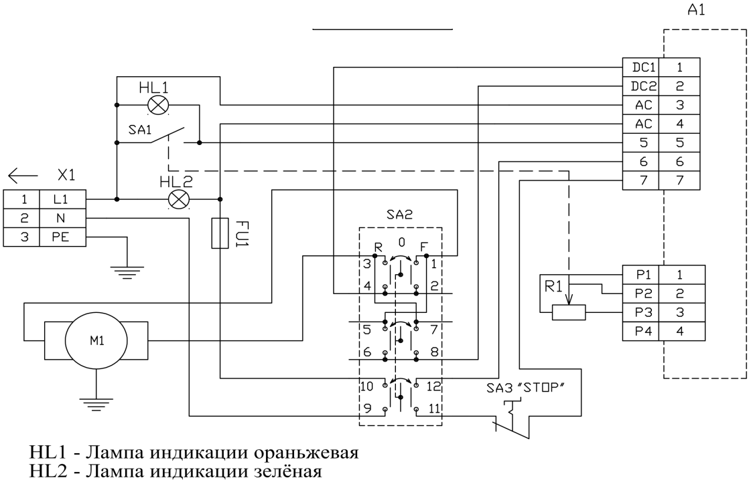

  - Перечень элементов эл. схемы.
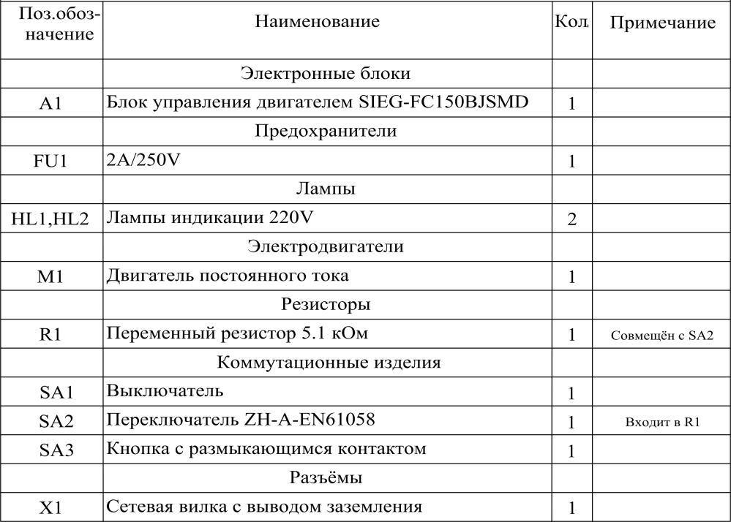

- Техническое обслуживание

  - Общие положения.
Производить работы по монтажу и ремонту имеет право только специалист с соответствующей квалификацией.
Перед эксплуатацией станка ознакомьтесь с элементами его управления, их работой и размещением.
Очистка, смазка, наладка, ремонтные работы и любые работы на станке должны проводиться только в выключенном станке, станок также необходимо отключить от электрической сети (вынуть штепсель подводящего провода из розетки электрической цепи). Рекомендуем раз в год проводить проверку электродвигателя специалистом (электромехаником).
Если станок долго не эксплуатировался, то необходимо проверить состояние смазки в подшипниках и сопротивление изоляции обмотки двигателя. В зависимости от продолжительности времени и условий хранения, периодичность проверок может изменяться.
Содержите станок и его рабочее пространство в чистоте и в порядке.
В связи с постоянной модернизацией оборудования производитель оставляет за собой право вносить изменения в конструкцию не отражѐнные в данной инструкции.

8.2 _{Смазка станка.}
В станке применены закрытые с 2-х сторон шарикоподшипники с заложенной смазкой, которая не требует замены. Этого обеспечивает надежную и безотказную работу станка. Регулярное смазывание поверхностей и трущихся частей станка проводиться обычно по окончании работы, после очистки станка от стружки.

Внимание! Очистку смазку и наладку станка производите только при выключенном электрическом питании.

Содержите станок и рабочее место в чистоте и порядке.

- Дополнительное оборудование.

Дополнительным оборудованием являются детали, приборы и инструмент (представленные в приложении 1 данной инструкции), которые можно приобрести дополнительно.

Перечень дополнительного оборудования поставляемого к станку FPX-20 E:

Комплект цанг 3,4,5,6,8,10 мм

Полный перечень всего дополнительного оборудования приведен в каталоге продукции. При необходимости Вы можете получить этот каталог бесплатно в наших филиалах. Возможна также консультация по вопросам эксплуатации нашего оборудования и использования специальных принадлежностей и приборов, с нашим сервисным специалистом.

- Заказ запасных частей.

Перечень составных частей Вы найдете в приложенной документации. В данной документации, на схеме см. пункт 12 станок разбит на отдельные части и детали, которые можно заказать с помощью этой схемы.
При заказе запасных частей на станок, в случае повреждения деталей во время транспортировки или в результате износа при эксплуатации, для более быстрого и точного выполнения заказа в рекламации или в заявке следует указывать следующие данные:
А) марку оборудования;
Б) заводской номер оборудования – номер машины; В) год производства и дату продажи станка; Д) номер детали на схеме.

11. Демонтаж и утилизация.

- Отключите станок от электросети;
- демонтируйте станок;
- Все части станка распределите согласно классам отходов (сталь, чугун, цветные металлы, резина, пластмасса, кабель) и отдайте их для промышленной утилизации.

- Схемы узлов и деталей станка FPX-20E
Схема стола
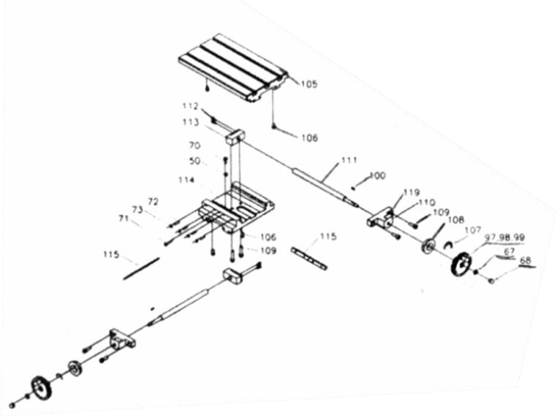

Схема станка

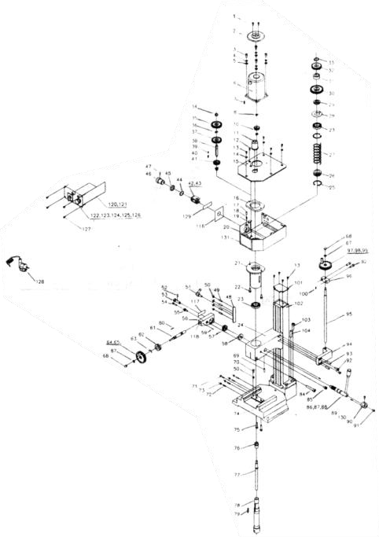

PROMA-group Чешская республика Мельчаны № 38, п/и 518 01 г. Добрушка.
- Форма заказа запасных частей.

Уважаемый владелец оборудования PROMA Для заказа запасных частей и комплектующих просим Вас пользоваться следующим бланком заказа: Тел. / 495 / 645-84-19
ЗАЯВКА-ЗАКАЗ
Название фирмы:____________________________________
Телефон:____________________________________________
Факс:_______________________________________________
Контактное лицо:____________________________________
Дата________________________________________________

Модель оборудования | Заводской номер | Год выпуска

Наименование запасной части, узла | Кол-во ШТУК. | Марка, тип, размер | Страница паспорта | Номер позиции из паспорта
18

- Правила техники безопасности.

Данный станок оснащен различным оборудованием, как для защиты обслуживающего персонала, так и для защиты станка. Несмотря на это, нельзя предусмотреть все возможные ситуации, поэтому прежде чем приступить к обслуживанию данного оборудования, необходимо прочитать и уяснить данный раздел. Кроме того, обслуживающий персонал должен предусмотреть и другие аспекты возможной опасности, связанные с окружающими условиями и материалом.

Указания по технике безопасности, имеющиеся в данном руководстве, можно разделить на 3 категории:

Опасность – Предупреждение – Предостережение Они имеют следующее значение:
ОПАСНОСТЬ
Несоблюдение данных инструкций опасно для жизни.

ПРЕДУПРЕЖДЕНИЕ
Несоблюдение данных инструкций может привести к серьезным травмам или к значительному повреждению оборудования.

ПРЕДОСТЕРЕЖЕНИЕ (призыв к осторожности)
Несоблюдение данных инструкций может привести к повреждению оборудования или к небольшим ранениям.

Всегда соблюдайте инструкции по технике безопасности, указанные на прикрепленных к оборудованию знаках. Не удаляйте и не повреждайте эти значки. В случае повреждения знаков или их плохой читаемости свяжитесь с фирмой-производителем.
Не включайте станок для работы, если Вы не прочитали все инструкции данного станка (руководство по эксплуатации, техобслуживанию, наладке, и т.д.) и не изучили каждую функцию и процесс.

Основные положения техники безопасности.

ОПАСНОСТЬ.

- Если на электрооборудовании, находящемся под высоким напряжением, (на электрической панели управления, трансформаторах, двигателях и панелях подключения), имеются соответствующие таблички, не прикасайтесь к этому оборудованию.
- Перед подключением станка к электросети убедитесь в том, что все предохранительные кожухи смонтированы. В случае необходимости удалить предохранительный кожух, выключите главный выключатель и отключите станок от сети.

ПРЕДУПРЕЖДЕНИЕ.

- Запомните расположение (место) аварийного выключателя с тем, чтобы Вы могли в любой момент воспользоваться им.
- В целях обеспечения правильного обслуживания оборудования ознакомьтесь с размещением выключателей.
- Следите за тем, чтобы во время работы станка Вы случайно не коснулись выключателя.
- Ни при каких обстоятельствах не касайтесь руками или иными предметами вращающихся деталей или инструментов.
- Следите за тем, чтобы Ваши пальцы не попали под вращающиеся механические части станка.
- Во время работы на станке будьте внимательны – можно поскользнуться на масле или охлаждающей жидкости.
- Не разбирайте станок, если это не предусмотрено руководством по эксплуатации.
- После окончания работы на станке, выключите станок и отключите его от электросети.
- В случае чистки станка или его оснастки выключите главный выключатель и отключите станок от сети.
- В том случае, если на станке работают несколько работников, не приступайте к работе, пока не согласуете свои действия с другими работниками.
- Не ремонтируйте станок способами, которые могли бы повредить его.
- Если Вы сомневаетесь в правильности прохождения техпроцессов, обращайтесь к ответственному работнику.

ПРЕДОСТЕРЕЖЕНИЕ - призыв к осторожности.

- Регулярно осуществляйте проверки оборудования в соответствии с руководством по обслуживанию.
- Проверяйте оборудование, чтобы убедиться в том, что оно работает нормально и не причинит вреда обслуживающему персоналу.
- В том случае, если станок включен, не открывайте защитный кожух.
- В случае аварийного отключения подачи электроэнергии немедленно выключите главный выключатель.
- Не изменяйте значения параметров, содержание значений или другие настройки электричества, даже если для этого имеются веские причины. В случае необходимости изменить значение, сначала убедитесь в том, что это безопасно, а потом запишите первоначальное значение для того, чтобы его можно было восстановить.

Одежда и личная безопасность.

ПРЕДОСТЕРЕЖЕНИЕ - призыв к осторожности.

- Длинные волосы должны быть собраны и уложены под головной убор во избежание попадания их под механические части оборудования.
- Используйте при необходимости защитное оснащение (каски, очки, защитную обувь и т.п.).
- В случае расположения каких-либо предметов над головой в Вашем рабочем помещении – носите каску.
- Всегда надевайте защитную маску, если при обработке образуется пыль.
- Всегда носите защитную обувь со специальной подошвой, чтобы не поскользнуться на масле.
- Всегда надевайте специальную рабочую одежду.
- Пуговицы и крючки на рукавах рабочей одежды всегда должны быть застегнуты - во избежание попадания свободной части одежды под механические части оборудования.
- В том случае, если Вы носите галстук или аналогичные свободные дополнения к одежде, следите за тем, чтобы они не накрутились на приводные механизмы.
- Вставляя и вынимая обрабатываемые изделия и инструменты, а также убирая стружку с рабочего места, используйте соответствующее оснащение, чтобы не поранить руки острыми гранями и горячими обрабатываемыми компонентами.
- Не работайте на оборудовании в состоянии алкогольного или наркотического опьянения.
- Не работайте на оборудовании, если вы подвержены головокружениям, обморокам, находитесь в ослабленном состоянии.

Правила техники безопасности для обслуживающего персонала.

- Не работайте на оборудовании до тех пор, пока не ознакомились с содержанием руководства по обслуживанию.

ПРЕДУПРЕЖДЕНИЕ.

- Проверьте, не повреждены ли электрические кабели, чтобы избежать поражения электрическим током.
- Регулярно проверяйте, предохранительные кожухи – правильно ли они смонтированы и не повреждены ли. Поврежденные кожухи немедленно отремонтируйте или замените другими.
- Не включайте станок без предохранительного кожуха.
- Удаление стружки с инструментов никогда не производите обнаженными руками – пользуйтесь рукавицами и щеткой.
- Перед заменой инструмента остановите выполнение всех функций станка.
- Не вытирайте с обрабатываемых изделий стружку руками или тряпкой во время вращения инструмента. Для этих целей остановите станок и используйте щетку.
- Вставляя заготовку в станок или вынимая из него обработанные детали (в случае если станок не имеет автоматической смены деталей) старайтесь, чтобы инструмент находился как можно дальше от рабочей зоны и не вращался.
- При манипуляции с деталями, с которыми трудно управиться в одиночку, используйте помощь ассистента.
- Не пользуйтесь подъемным механизмом или краном и не осуществляйте работы стропальщика, если Вы не имеете на это официально выданного разрешения.
- Во время работы подъемных механизмов или подъемного крана убедитесь, что вблизи этих машин нет препятствий.
- Всегда используйте стандартные стальные тросы и чалки, соответствующие нагрузке.
- Проверяйте цепи, подъемное оборудование и другие средства для подъема груза перед их использованием.
- Обеспечьте меры противопожарной безопасности при работе с горючими материалами или смазочно-охлаждающим маслом.
- Не работайте на станке во время сильной грозы.

ПРЕДОСТЕРЕЖЕНИЕ – призыв к осторожности.

- Перед началом работы проверьте правильность натяжения ремней.
- Проверьте зажимы и другие приспособления, чтобы убедиться в том, что их крепежные винты не ослаблены.
- Не используйте выключатели на панели управления с одетыми на руки рукавицами, т.к. может произойти неправильный выбор кнопки или другая ошибка.
- Перед включением станка прогрейте шпиндель и другие подвижные механизмы.
- Проверьте и убедитесь в том, что в процессе работы не возникает посторонний шум.
- Предотвращайте скопления стружки во время работы. Горячая стружка может вызвать пожар.
- По окончании работы выключите главный выключатель.

Правила техники безопасности для крепления обрабатываемых деталей и инструментов.

ПРЕДУПРЕЖДЕНИЕ.

- Всегда используйте инструменты, предназначенные для данной работы и в соответствии со спецификацией станка.
- В случае износа инструментов, замените их как можно скорее, т.к. они часто становятся причиной травм или повреждения оборудования.
- В случае если используемые принадлежности не относятся к рекомендуемым, узнайте у производителя о возможности их использования на данном станке.
- Предотвращайте попадание пальцев или рук в механизмы станка.
- При подъеме тяжелых деталей пользуйтесь соответствующими подъемными устройствами.

15. Условия гарантийного сопровождения станков «PROMA».
(действительны для оборудования, приобретенного с 01.05.2005 г.)

Группа PROMA, являющаяся производителем оборудования PROMA, поздравляет
Вас с приобретением нашей продукции и сделает все от нее зависящее для того, чтобы его использование доставляло Вам радость и минимум хлопот.
В этих целях наши специалисты разработали программу гарантийного сопровождения оборудования и инструментов. Нами открыты сертифицированные сервисные центры, способные осуществить монтаж и наладку оборудования, проводить его техническое обслуживание, а в случае выхода из строя - ремонт и/или замену. У нас есть необходимые заводские комплектующие, запасные части и расходные материалы. Наши специалисты обладают высокой квалификацией и готовы предоставить Вам любую информацию о нашем оборудовании, приемах и правилах его использования.
Для Вашего удобства советуем Вам внимательно ознакомиться с изложенными ниже условиями программы гарантийного сопровождения. В случае возникновения у Вас какихлибо вопросов, связанных с ее условиями, наши специалисты предоставят Вам необходимые разъяснения и комментарии.
Гарантийное сопровождение предоставляется сертифицированными сервисными центрами PROMA в течении 3 (трех) лет в следующем объеме:
- в течение первого года мы бесплатно предоставим вышедшие из строя детали и проведем все работы по их замене.
- в течение последующих двух лет при проведении гарантийного сопровождения Вы оплатите только стоимость работы. Все детали и узлы для таких работ будут предоставлены Вам бесплатно. в течение всего срока гарантийного сопровождения осуществляется бесплатное телефонное консультирование по вопросам, связанным с использованием оборудования и уходом за ним.

Течение срока гарантийного сопровождения начинается с даты передачи оборудования по накладной.
Чтобы сберечь Ваше время и эффективно организовать работу наших специалистов, просим Вас при предъявлении претензии сообщить нам следующие сведения:
данные оборудования (заводской номер и дата продажи оборудования); данные о его приобретении (место и дата); описание выявленного дефекта; Ваши реквизиты для связи.

Для Вашего удобства мы прилагаем образец возможной рекламации.
Мы сможем быстрее отреагировать на Ваши претензии в случае, если Вы пришлете нам рекламацию и прилагаемые документы в письменной форме письмом, по факсу или лично. Претензии просим направлять по месту приобретения оборудования или в ближайший сертифицированный сервисный центр PROMA. Информацию о наших новых сервисных центрах Вы можете получить у наших операторов по телефону 8-800-200-2-777 или на сайте www.stanki-proma.ru.
Мы будем вынуждены отказать Вам в гарантийном сопровождении в следующих случаях:
- выхода из строя расходных материалов, быстро изнашиваемых деталей и рабочего инструмента, таких как, например ремни, щетки и т.п.;
- при использовании неоригинальных запасных частей или ремонта неуполномоченным лицом;
- когда поломка стала следствием нарушений условий эксплуатации оборудования, непрофессионального обращения, перегрузки, применения непригодных рабочих инструментов или приспособлений;
- когда оборудование было повреждено в результате его хранения в неудовлетворительных условиях, при транспортировке, а также из-за невыполнения (ненадлежащего выполнения) периодических профилактических работ;
- когда причиной неисправности является механическое повреждение (включая случайное), естественный износ, а также форс-мажорные обстоятельства (пожар, стихийное бедствие и т.д.).
Мы обращаем Ваше внимание на то, что не является дефектом несоответствие оборудования техническим характеристикам, указанным при продаже, в случае, если данное несоответствие связано с эксплуатацией оборудования с одновременным достижением максимального значения по двум и более связанным характеристикам (например, скорость резания и подача). Производитель оставляет за собой право вносить в конструкцию оборудования изменения, не влияющие на его функциональность.
В рамках гарантийного сопровождения не осуществляются:
сборка оборудования после его приобретения, пуско-наладочные работы; периодическое профилактическое обслуживание, подстройка узлов и агрегатов, смазка и чистка оборудования, замена расходных материалов. Эти работы не требуют специальной подготовки и могут быть выполнены самим пользователем оборудования в соответствии с порядком изложенным в инструкции по эксплуатации.

По истечении срока гарантийного сопровождения, а также в случае, если гарантийное сопровождение не может быть предоставлено, мы можем предоставить Вам соответствующие услуги за плату. Тарифы определяются на дату обращения в сертифицированный сервисный центр PROMA.
Мы принимаем на себя обязательство, незамедлительно уведомить Вас о составе работ по не гарантийному сопровождению оборудования, их примерной стоимости и сроке. Мы аналогичным образом проинформируем Вас об обнаружении при выполнении гарантийного сопровождения дефекта, устранение которого не входит в состав работ по гарантийному сопровождению. В дальнейшем сервисный центр будет действовать в соответствии с полученными от Вас указаниями.
Настоящие гарантийные обязательства ни при каких обстоятельствах не предусматривают оплаты клиенту расходов, связанных с доставкой Товара до сервисного центра и обратно, выездом к Вам специалистов Поставщика, а также возмещением ущерба (включая, но не ограничиваясь) от потери прибыли или иных косвенных потерь, упущенной выгоды, а равно иных аналогичных расходов.
В исключительных случаях гарантийное сопровождение может производиться на территории покупателя. В этом случае проезд двух сотрудников сертифицированного сервисного центра и проживание в гостинице оплачивается покупателем на основании предъявленных покупателю документов, подтверждающих соответствующие расходы, в течение 3-х банковских дней со дня выполнения гарантийных работ. Покупатель обеспечивает бронирование, оплачивает гостиницу и проездные документы на обратную дорогу для сотрудников сервисного центра. Покупатель обязуется возместить затраты на проезд из расчета ж/д. билета (купейный вагон), если расстояние от г. Москвы до места проведения работ менее 500 км, или авиационного билета (эконом класса), если расстояние до места проведения работ свыше 500 км.
Мы, безусловно гарантируем предоставление Вам указанного выше набора услуг. Обращаем Ваше внимание на то, что для Вашего удобства условия гарантийного сопровождения постоянно дорабатываются. За обновлением Вы можете следить на нашем сайте www.stanki-proma.ru. Надеемся, что наше оборудование и инструмент позволят Вам добиться тех целей, которые Вы перед собой ставите, стать настоящим Мастером своего дела. Мы будем признательны Вам за замечания и предложения, связанные с приобретением нашего оборудования, его сопровождением и использованием.
С уважением, Администрация ООО «ПРОМА РУ».

16. Гарантийный талон и паспортные данные станка.
Рекламация.
(Направляется в адрес ближайшего сертифицированного сервисного центра PROMA в случае возникновения гарантийного случая).

Наименование покупателя __________________________________________________

Фактический адрес покупателя __________________________________________________

_______________________________________________________________________________

Телефон_______________________________

Паспортные данные оборудования

Наименование оборудования | Модель | Заводской номер | Дата приобретения

Описание неисправностей, обнаруженных в ходе эксплуатации оборудования:
____________________________________________________________________ ____________________________________________________________________ ____________________________________________________________________
____________________________________________________________________
____________________________________________________________________
____________________________________________________________________

______________________________
Ф.И.О. и должность ответственного лица

«ПРОМА»
Центральный сервис – /495/ 645-84-19
ГАРАНТИЙНЫЙ ТАЛОН.
Наименование оборудования.
Модель.
Дата приобретения. | Заводской номер.
Печать и подпись (продавца) | № рем.: Дата:
 | № рем.: Дата:

